UCHWAŁA Nr XLVIII…….2022
RADY GMINY ZŁOTÓW
z dnia 25 sierpnia 2022 r.
w sprawie zaliczenia dróg do kategorii dróg gminnych
Na podstawie art. 18 ust. 2 pkt 15 ustawy z dnia 8 marca 1990 r. o samorządzie gminnym (Dz. U. 2022 poz. 559 ze zm.) oraz art. 7 ust. 1 i 2, art. 10 ust. 3 ustawy z dnia 21 marca 1985 r.
o drogach publicznych (Dz. U. 2021, poz. 1376 ze zm.), po zasięgnięciu opinii Zarządu Powiatu Złotowskiego, Rada Gminy Złotów uchwala, co następuje:
§ 1. Dotychczasowe drogi powiatowe położone na terenie Gminy Złotów zalicza się do kategorii dróg gminnych:
- Obręb geodezyjny Kamień działka numer ewidencyjny 310/1, od drogi gminnej 106008P do drogi powiatowej 1025 P o długości 0,81 km. Położenie i przebieg drogi jest oznaczone na mapie stanowiącej załączniki nr 1do niniejszej uchwały.
- Obręb geodezyjny Stawnica działka numer ewidencyjny 122 , od drogi powiatowej 1022 P do drogi wojewódzkiej 188 o długości 2,40 km. Położenie i przebieg drogi jest oznaczone na mapie stanowiącej załączniki nr 2 do niniejszej uchwały.
- Obręb geodezyjny Kleszczyna działki numer ewidencyjny 173/1, 224 oraz część działki numer ewidencyjny 173/2, obręb Sławianowo działki numer ewidencyjny 460, 477, od drogi powiatowej 1050P do drogi powiatowej 1050 P o długości 3,67 km. Położenie i przebieg drogi jest oznaczone na mapie stanowiącej załączniki nr 3 do niniejszej uchwały.
- Obręb geodezyjny Kleszczyna działka numer ewidencyjny 292, obręb geodezyjny Sławianowo działki numer ewidencyjny 474 oraz część działki numer ewidencyjny 464, obręb geodezyjny Skic działka numer ewidencyjny 664, od drogi gminnej 106026 P Kleszczyna - Skic do drogi powiatowej 1050P o długości 3,97 km. Położenie i przebieg drogi jest oznaczone na mapie stanowiącej załączniki nr 4 do niniejszej uchwały.
§ 2. Wykonanie uchwały powierza się Wójtowi Gminy Złotów.
§ 3. Uchwała wchodzi w życie w dniu 1 stycznia 2023 r. i podlega publikacji w Dzienniku Urzędowym Województwa Wielkopolskiego

Sporządził:
G. Górski.

Załącznik nr 1 do Uchwały Nr XLVIII…..2022
Rady Gminy Złotów z dnia 25.08.2022 r.

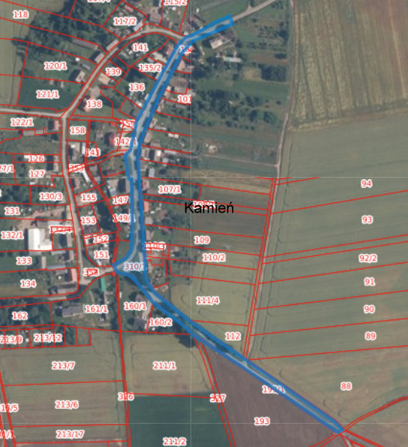

Załącznik nr 2 do Uchwały Nr XLVIII…..2022
Rady Gminy Złotów z dnia 25.08.2022 r.
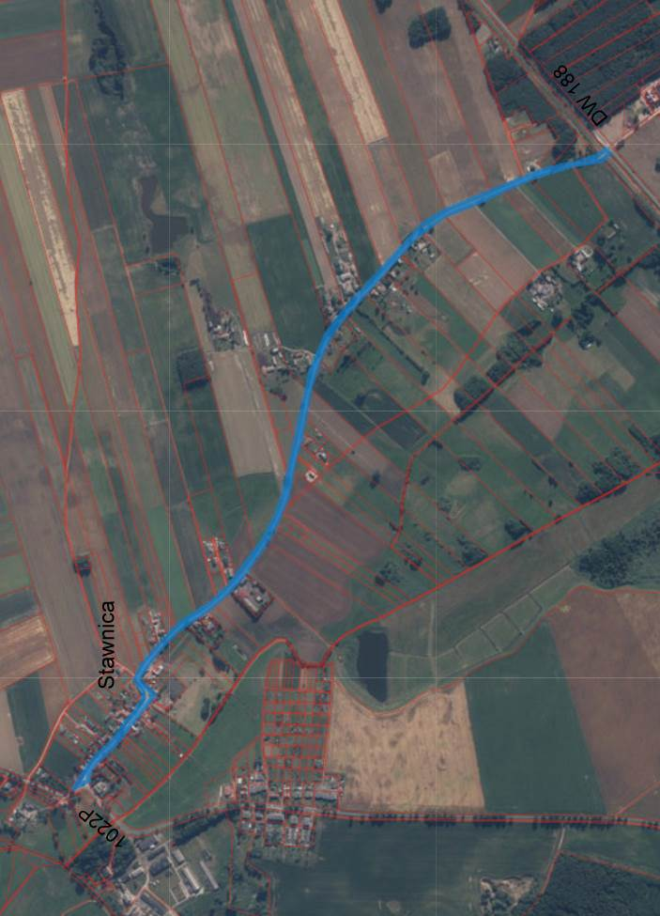

Załącznik nr 3 do Uchwały Nr XLVIII…..2022
Rady Gminy Złotów z dnia 25.08.2022 r.

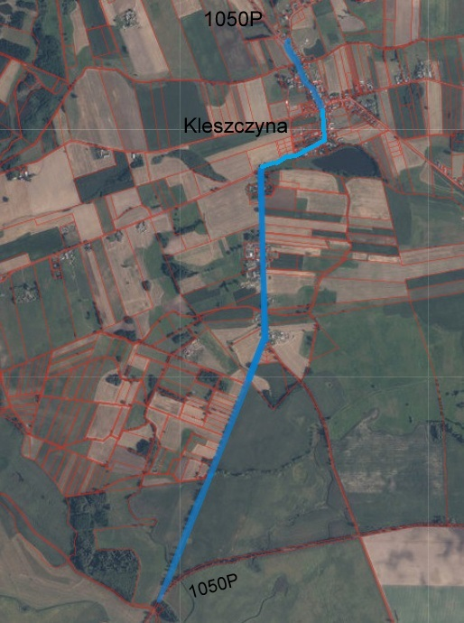
Załącznik nr 4 do Uchwały Nr XLVIII…..2022
Rady Gminy Złotów z dnia 25.08.2022 r.

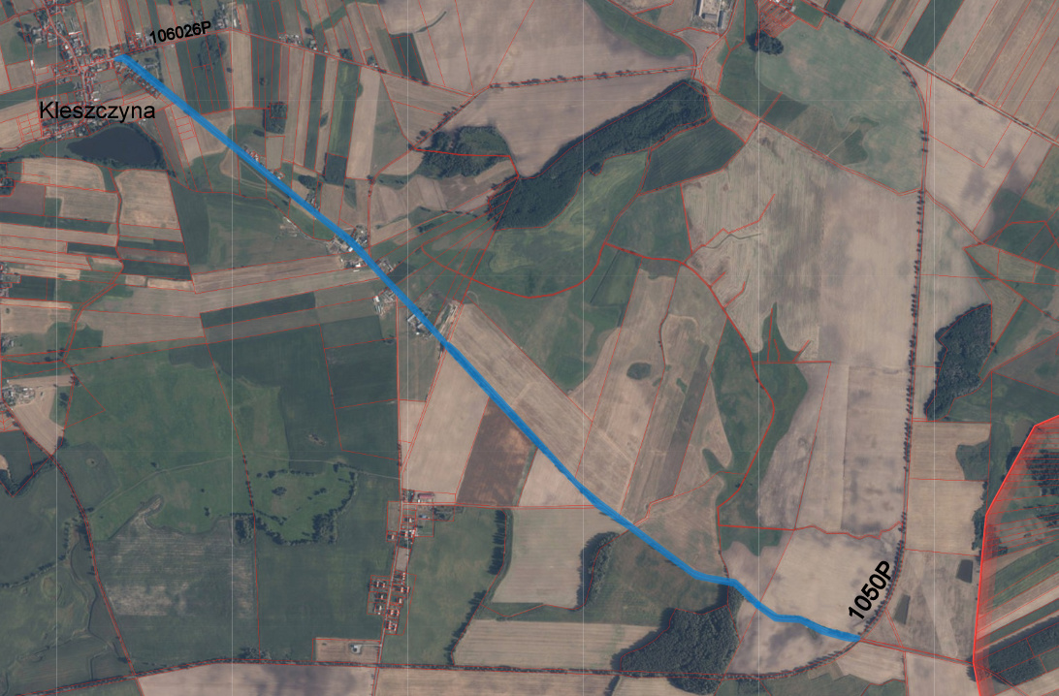

Uzasadnienie
Uzasadnienie do UCHWAŁY Nr XLVIII…….2022
RADY GMINY ZŁOTÓW
z dnia 25.08.2022 r.
w sprawie zaliczenia dróg do kategorii dróg gminnych

Na podstawie art. 7 ust. 1 i 3 ustawy z dnia 21 marca 1985 r. o drogach publicznych (Dz. U. z 2021 r. poz. 1376 z późn. zm.) zaliczenie do kategorii dróg gminnych następuje
w drodze uchwały rady gminy.
Droga wymieniona w § 1 ust. 1 stanowiła drogę powiatową. Starostwo w Złotowie przekazało Gminie Złotów działkę nr 31/1 obręb Kamień oraz pozbawiło ją kategorii drogi powiatowej.
Drogi wymienione w § 1 ust. 2, 3 i 4 niniejszej uchwały stanowiły drogi powiatowe. W Uchwale Rady Powiatu nr XXXVIII/258/2021 z dnia 29 września 2021 roku w sprawie ustalenia przebiegu dróg powiatowych nie ujęto dotychczasowych dróg wymienionych w § 1 niniejszej uchwały.
W związku z powyższym stosownie do art.10 ust. 3 ustawy z dnia 21 marca 1985 r.
o drogach publicznych (Dz. U. z 2021 r. poz. 1376 z późn. zm.). Pozbawienie drogi dotychczasowej kategorii, z wyjątkiem przypadku wyłączenia drogi z użytkowania, jest możliwe jedynie w sytuacji jednoczesnego zaliczenia tej drogi do nowej kategorii. Pozbawienie
i zaliczenie nie może być dokonane później niż do końca trzeciego kwartału danego roku, z mocą od dnia 1 stycznia roku następnego.
Przedmiotowa droga stanowi własność Gminy Złotów.

